Panduan

Penggunaan Aplikasi Berbasis Web

( User Manual )

Laundry Sayaa



Muhammad Zacky Rafi Septian

XII RPL 1

2023

1. **PENDAHULUAN**
   1. Tujuan pembuatan dokumen

Dokumen user manual Aplikasi Sistem Jaringan penelitian ini dibuat untuk sebagai berikut :

* + 1. Menggambarkan dan menjelaskan penggunaan website Laundry Sayya untuk User.
    2. Sebagai panduan penggunaan website Laundry Sayya ini.
  1. Deskripsi Dokumen
     1. BAB I

Berisi perangkat yang dibutuhkan untuk penggunaan website Laundry Sayya meliputi perangkat lunak dan perangkat hardware.

* + 1. BAB II

Berisi user manual Laundry Sayya

* + 1. PENUTUP

**BAB I**

**PERANGKAT YANG DIBUTUHKAN**

1. **Perangkat Lunak**

Perangkat lunak yang dibutuhkan yang digunakan untuk membuka dan menggunakan website Laundry Sayya, sebagai berikut :

1. Windows sebagai *Operating System.*
2. Firefox/ Google Chrome sebagai *Tools* Penjelajah (web browser).
3. **Perangkat Keras**

Perangkat keras yang dibutuhkan yang digunakan untuk membuka dan menggunakan website Laundry Sayya adalah 1 perangkat komputer.

**BAB II**

**MENU DAN CARA PENGGUNAAN**

1. **Struktur Menu**

Adapun struktur menu pada Website Sistem Jaringan Penelitian

(Laundry Sayya) adalah sebagai berikut.

* 1. Menu Tampilan Awal

Berisi tentang dashboard user, jumlah outlet, jumlah transaksi, dan jumlah pelanggan.

* 1. Menu

1. login
2. outlet
3. paket
4. pengguna
5. pelanggan
6. transaksi
7. laporan
   1. Cara Membuka

Untuk memulai akses terhadap website Laundry Sayya ini dengan cara sebagai berikut :

1. Bukalah website Laundry Sayya melalui *web browser* (Firefox atau Google Chrome) dengan alamat url berikut
2. Kemudian pilih *enter* pada tombol *keyboard* atau pilih tombol *Go* pada *browser.*
3. Akan muncul tampilan halaman login Laundry Sayya, maka pada layar akan muncul menu halaman pembuka situs Laundry Sayya seperti pada gambar 2.1.

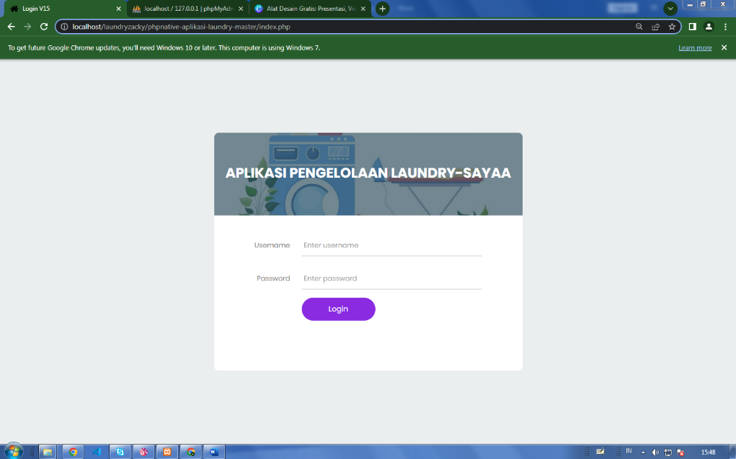

Gambar 2.1

Pada halaman ini terdapatmenu *login* untuk mengakses website diperlukan *username* dan *password* yang telah didaftarkan oleh admin

1. Setelah melakukan login maka akan muncul tampilan sebagai berikut.

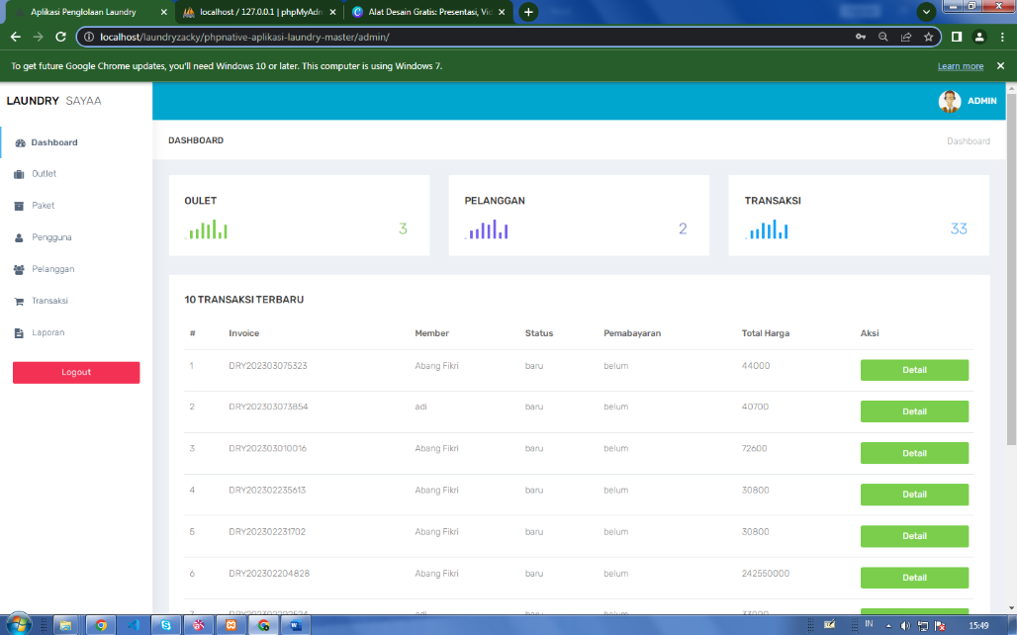

Gambar 2.2

Bisa terlihat di bagian atas tampilan *dashboard* terdapat menu outlet*,* paket*,* pengguna*,* pelanggandanlaporan*.*

1. **CARA PENGGUNAAN**

Menu menu tersebut memiliki fungsi sebagai berikut :

* 1. outlet

Pada menu outlet ini admin bisa melihat data outlet, menambah data outlet, mengedit data outlet dan menghapus data outlet.

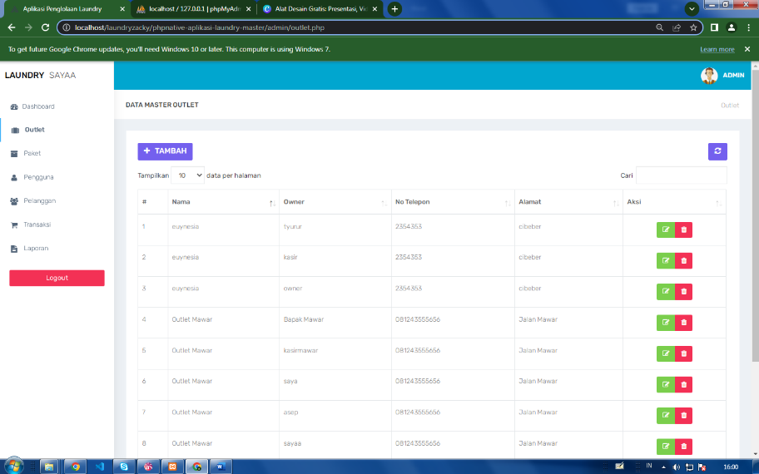

Gambar 2.3

Jika ingin menambah data outlet silahkan pilih klik tombol tambah dan akan dialihkan ke form iput data outlet.

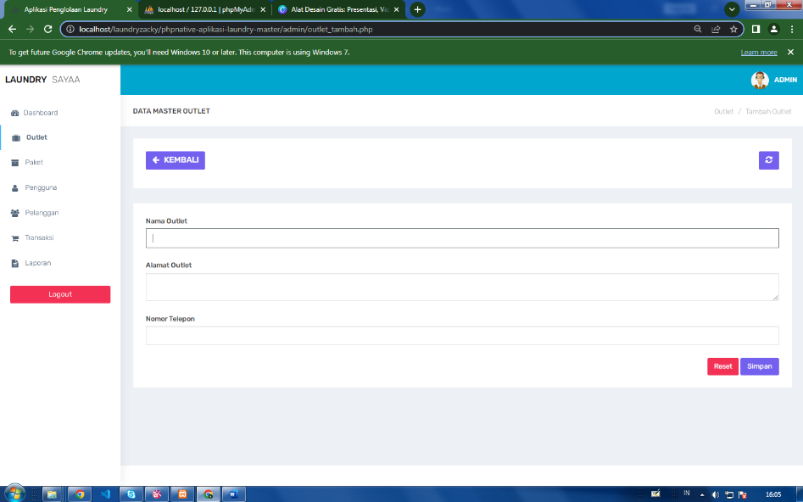

Gambar 2.4

* 1. paket

Pada menu paket ini admin bisa melihat data paket, menambah data paket, mengedit data paket dan menghapus data paket.

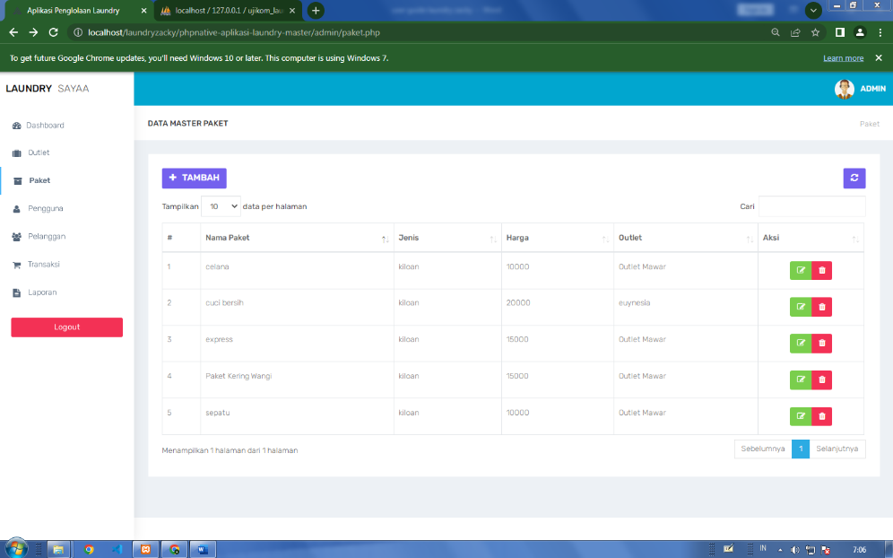

Gambar 2.5

Jika ingin menambah data paket silahkan pilih klik tombol tambah dan akan dialihkan ke form iput data paket.

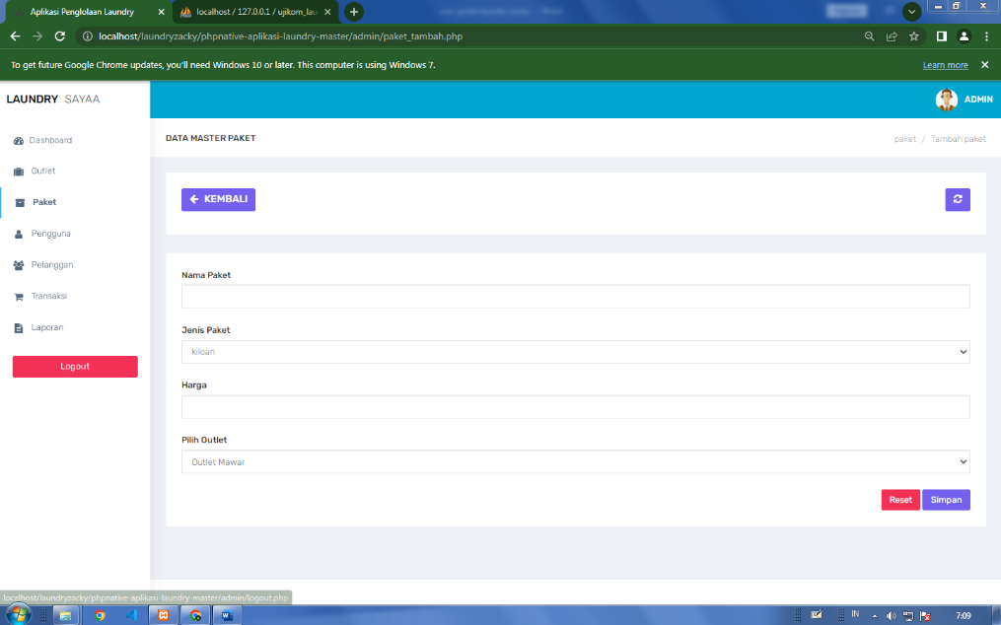

Gambar 2.6

* 1. pengguna

Pada menu pengguna ini admin bisa melihat data pengguna, menambah data pengguna, mengedit data pengguna dan menghapus data pengguna.

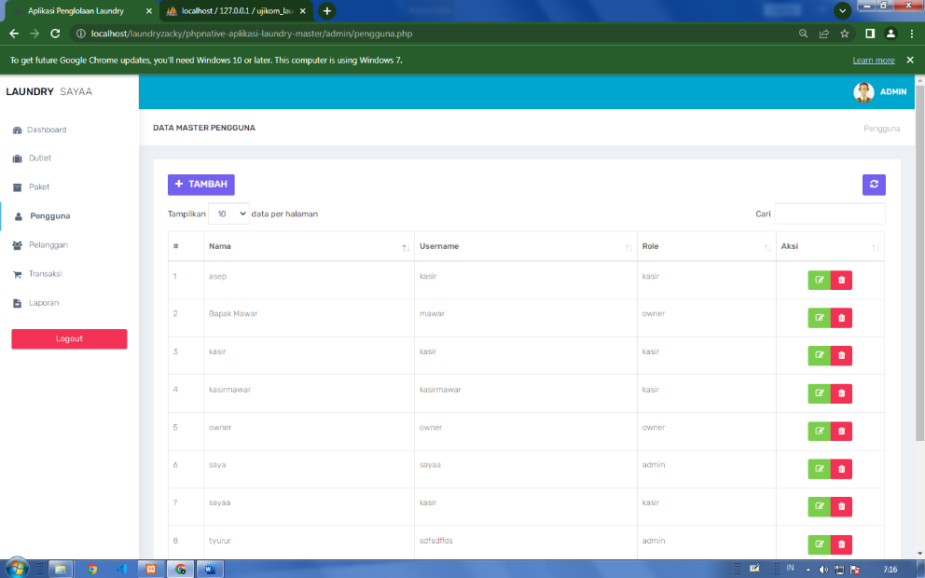

Gambar 2.7

Jika ingin menambah data pengguna silahkan pilih klik tombol tambah lalu akan dialihkan ke form iput data pengguna.

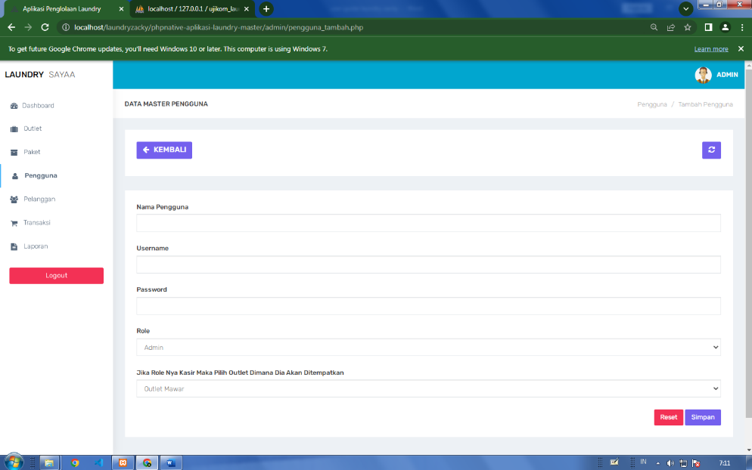

Gambar 2.8

* 1. pelanggan

Pada menu pelanggan ini admin dan kasir bisa melihat data pelanggan, menambah data pelanggan, mengedit data pelanggan dan menghapus data pelanggan.

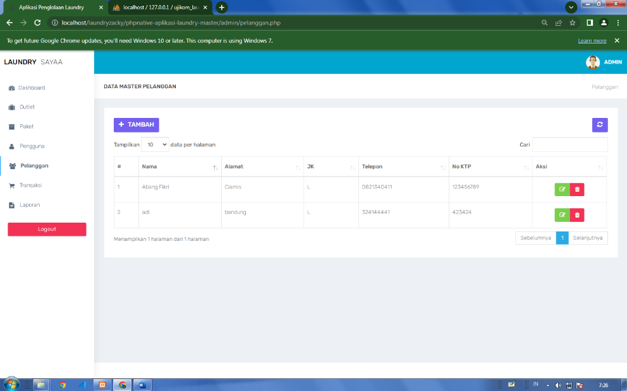

Gambar 2.9

Jika ingin menambah data pelanggan silahkan pilih klik tombol tambah lalu akan dialihkan ke form iput data pelanggan.

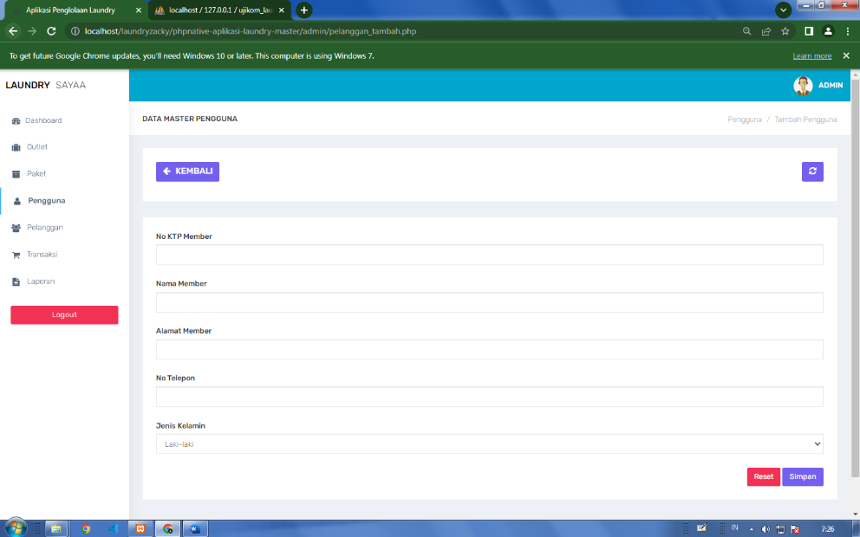

Gambar 2.10

* 1. transaksi

Pada menu transaksi ini admin dan kasir bisa melihat data transaksi, menambah data transaksi, mengedit data transaksi, konfirmasi pembayaran dan cetak struk.

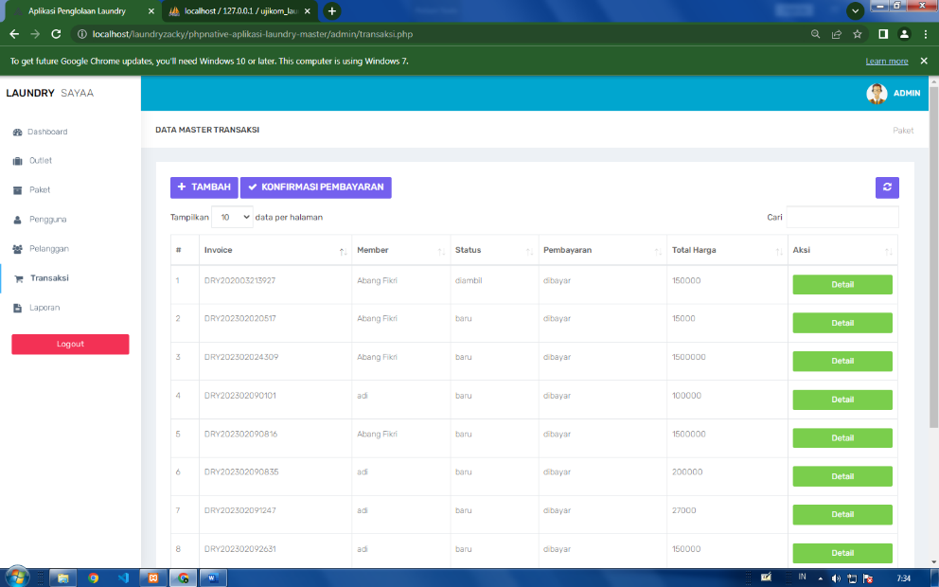

Gambar 2.11

Jika ingin menambah data transaksi silahkan klik tombol tambah lalu akan dialihkan ke form pilih pelanggan, kemudian klik tombol pilih untuk menentukan pelanggan yang ingin menambah transaksi.

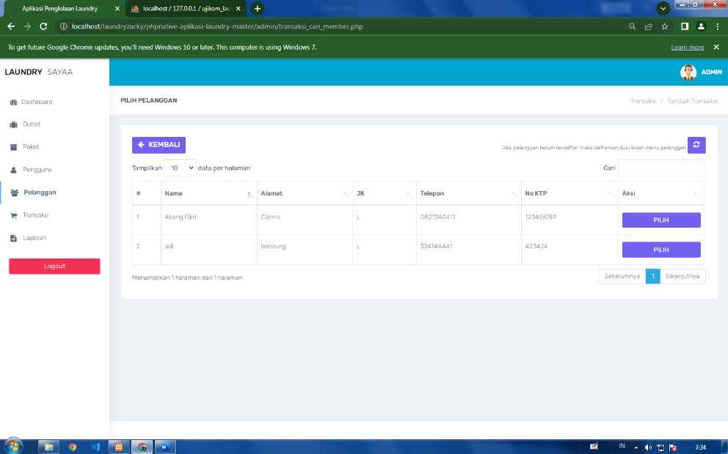

Gambar 2.12

Setelah memilih pelanggan, maka akan dialihkan ke form tambah transaksi untuk admin dan kasir menginput data transaksi dengan mengisi beberapa field yang disediakan, lalu klik simpan.

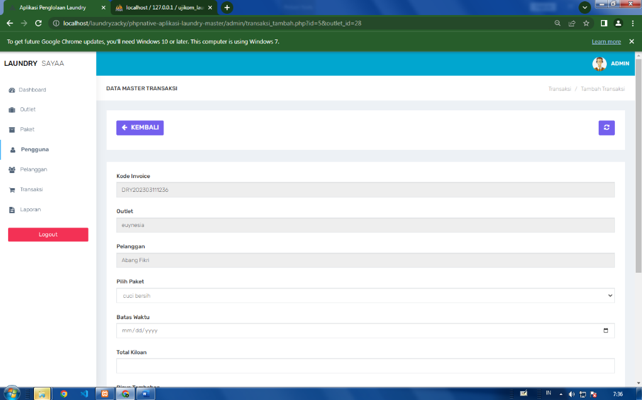

Gambar 2.13

Jika ingin konfirmasi transaksi silahkan klik tombol konfirmasi pembayaran lalu akan dialihkan ke form pilih transaksi untuk memilih transaksi mana yang akan dikonfirmasi.

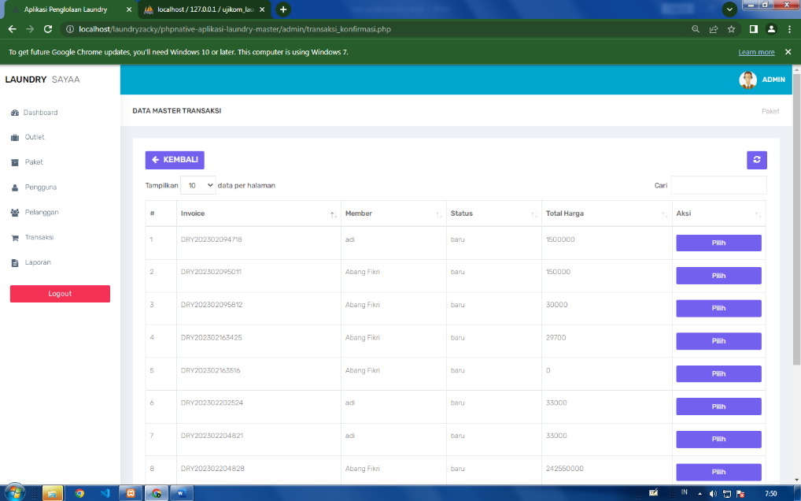

Gambar 2.14

Setelah memilih transaksi mana yang akan dikonfirmasi, maka akan dialihkan ke form pembayaran, kemudian masukan jumlah pembayaran sesuai total yang harus dibayar, lalu klik bayar.

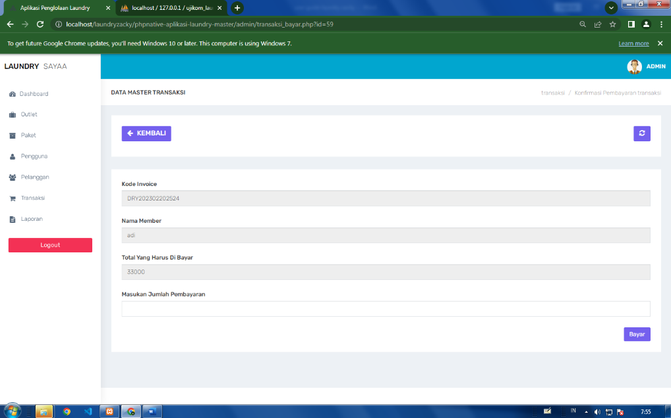

Gambar 2.15

Jika sudah melakukan pembayaran maka sistem akan menampilkan pesan transaksi berhasil, lalu cetak struk transaksi dan kembali ke menu utama

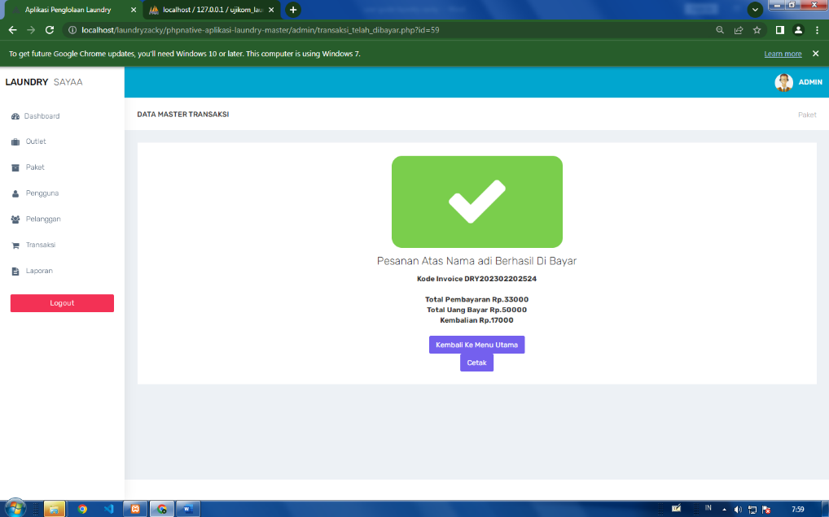

Gambar 2.16

* 1. laporan

Pada menu laporan ini user bisa melihat semua detail transaksi yang berisi jumlah transaksi dan pendapatan, dan bisa mencetak laporan.

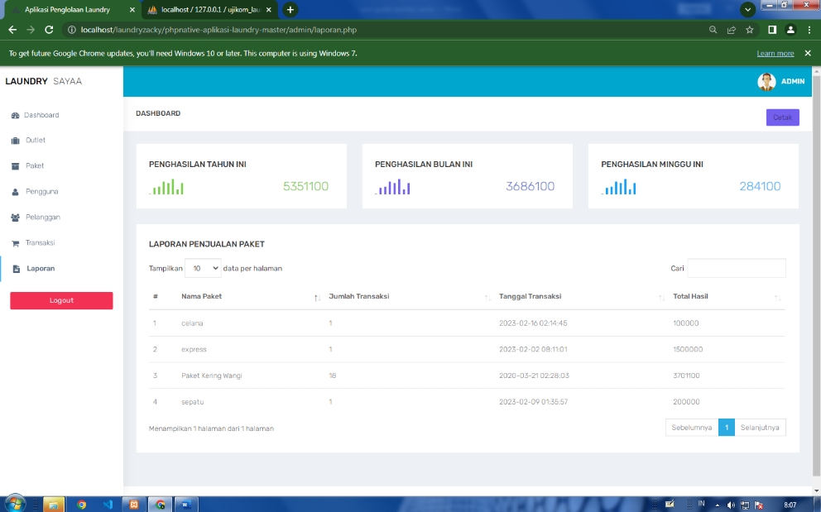

Gambar 2.17

**PENUTUP**

Pada dasasrnya aplikasi berbasis web laundry sayaa dirancang untuk kebutuhan pemenuhan ujian kompetensi sekolah maka dari itu panduan penggunaan aplikasi harus dibuat untuk menjadi syarat pembuatan aplikasi berbasis web laundry sayaa.

Panduan diatas dibuat berdasarkan dari pengunaan dan alur program aplikasi berbasis web laundry sayaa.